DD LAB7

一、地點：工學501A

二、準備時間：5/18 1924-1932

三、DEMO時間：5/18 1932-1940

四、評分方式

1. 展示 4bit CLA 範例的 testbench 運算結果 (20%)

(1)路徑 C:\Users\User\Desktop\CO\2019_COLAB2\iverilog\bin開啟cmd

(2)$iverilog -o test4bitCLA 4bit_CLA.v 4bit_testbench.v

(3)$vvp test4bitCLA

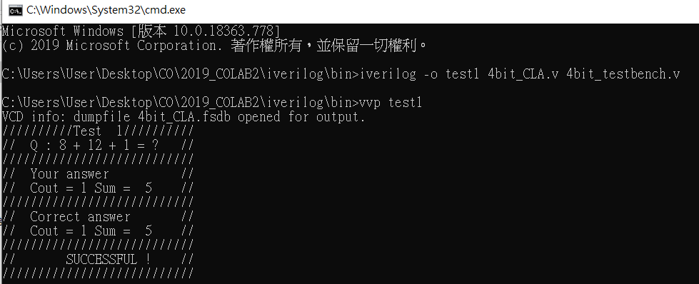

2. 展示 16bit CLA 練習的 testbench 的運算結果 (40%)

(1)路徑 C:\Users\User\Desktop\CO\2019_COLAB2\iverilog\bin開啟cmd

(2)$iverilog -o test16bitCLA 16bit_CLA.v 16bit_testbench.v

(3)$vvp test16bitCLA

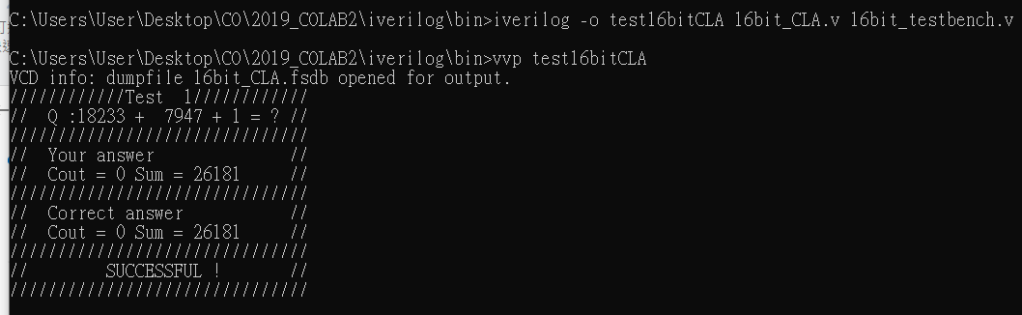

3. 展示 64bit CLA 作業，以 testbench 驗證結果 (40%)

(1)路徑 C:\Users\User\Desktop\CO\2019_COLAB2\iverilog\bin開啟cmd

(2)$iverilog -o test64bitCLA 64bit_CLA.v 64bit_testbench.v

(3)$vvp test64bitCLA

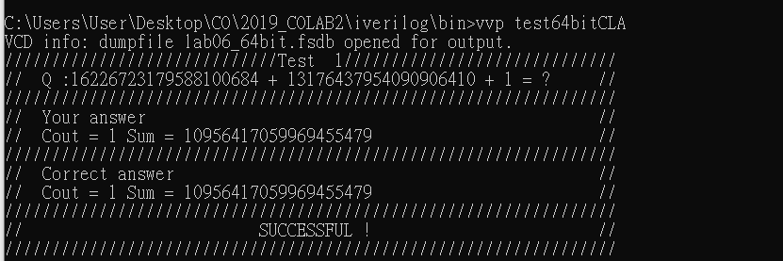

4. 展示 32bit CLA 作業，以 testbench 驗證結果

(1)路徑 C:\Users\User\Desktop\CO\2019_COLAB2\iverilog\bin開啟cmd

(2)$iverilog -o test32bitCLA 32bit_CLA.v 32bit_testbench_406410114.v

(3)$vvp test32bitCLA



5.

iverilog -o test20200518 test64bit_CLA.v 64bit_testbench_test.v